Выполните дома вариант 2. Данная работа поможет подготовиться к итоговой контрольной работе.
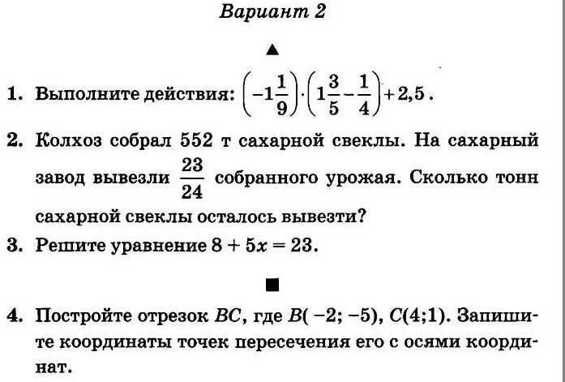
Выполненную работу присылать 19.05. до 18.00.

